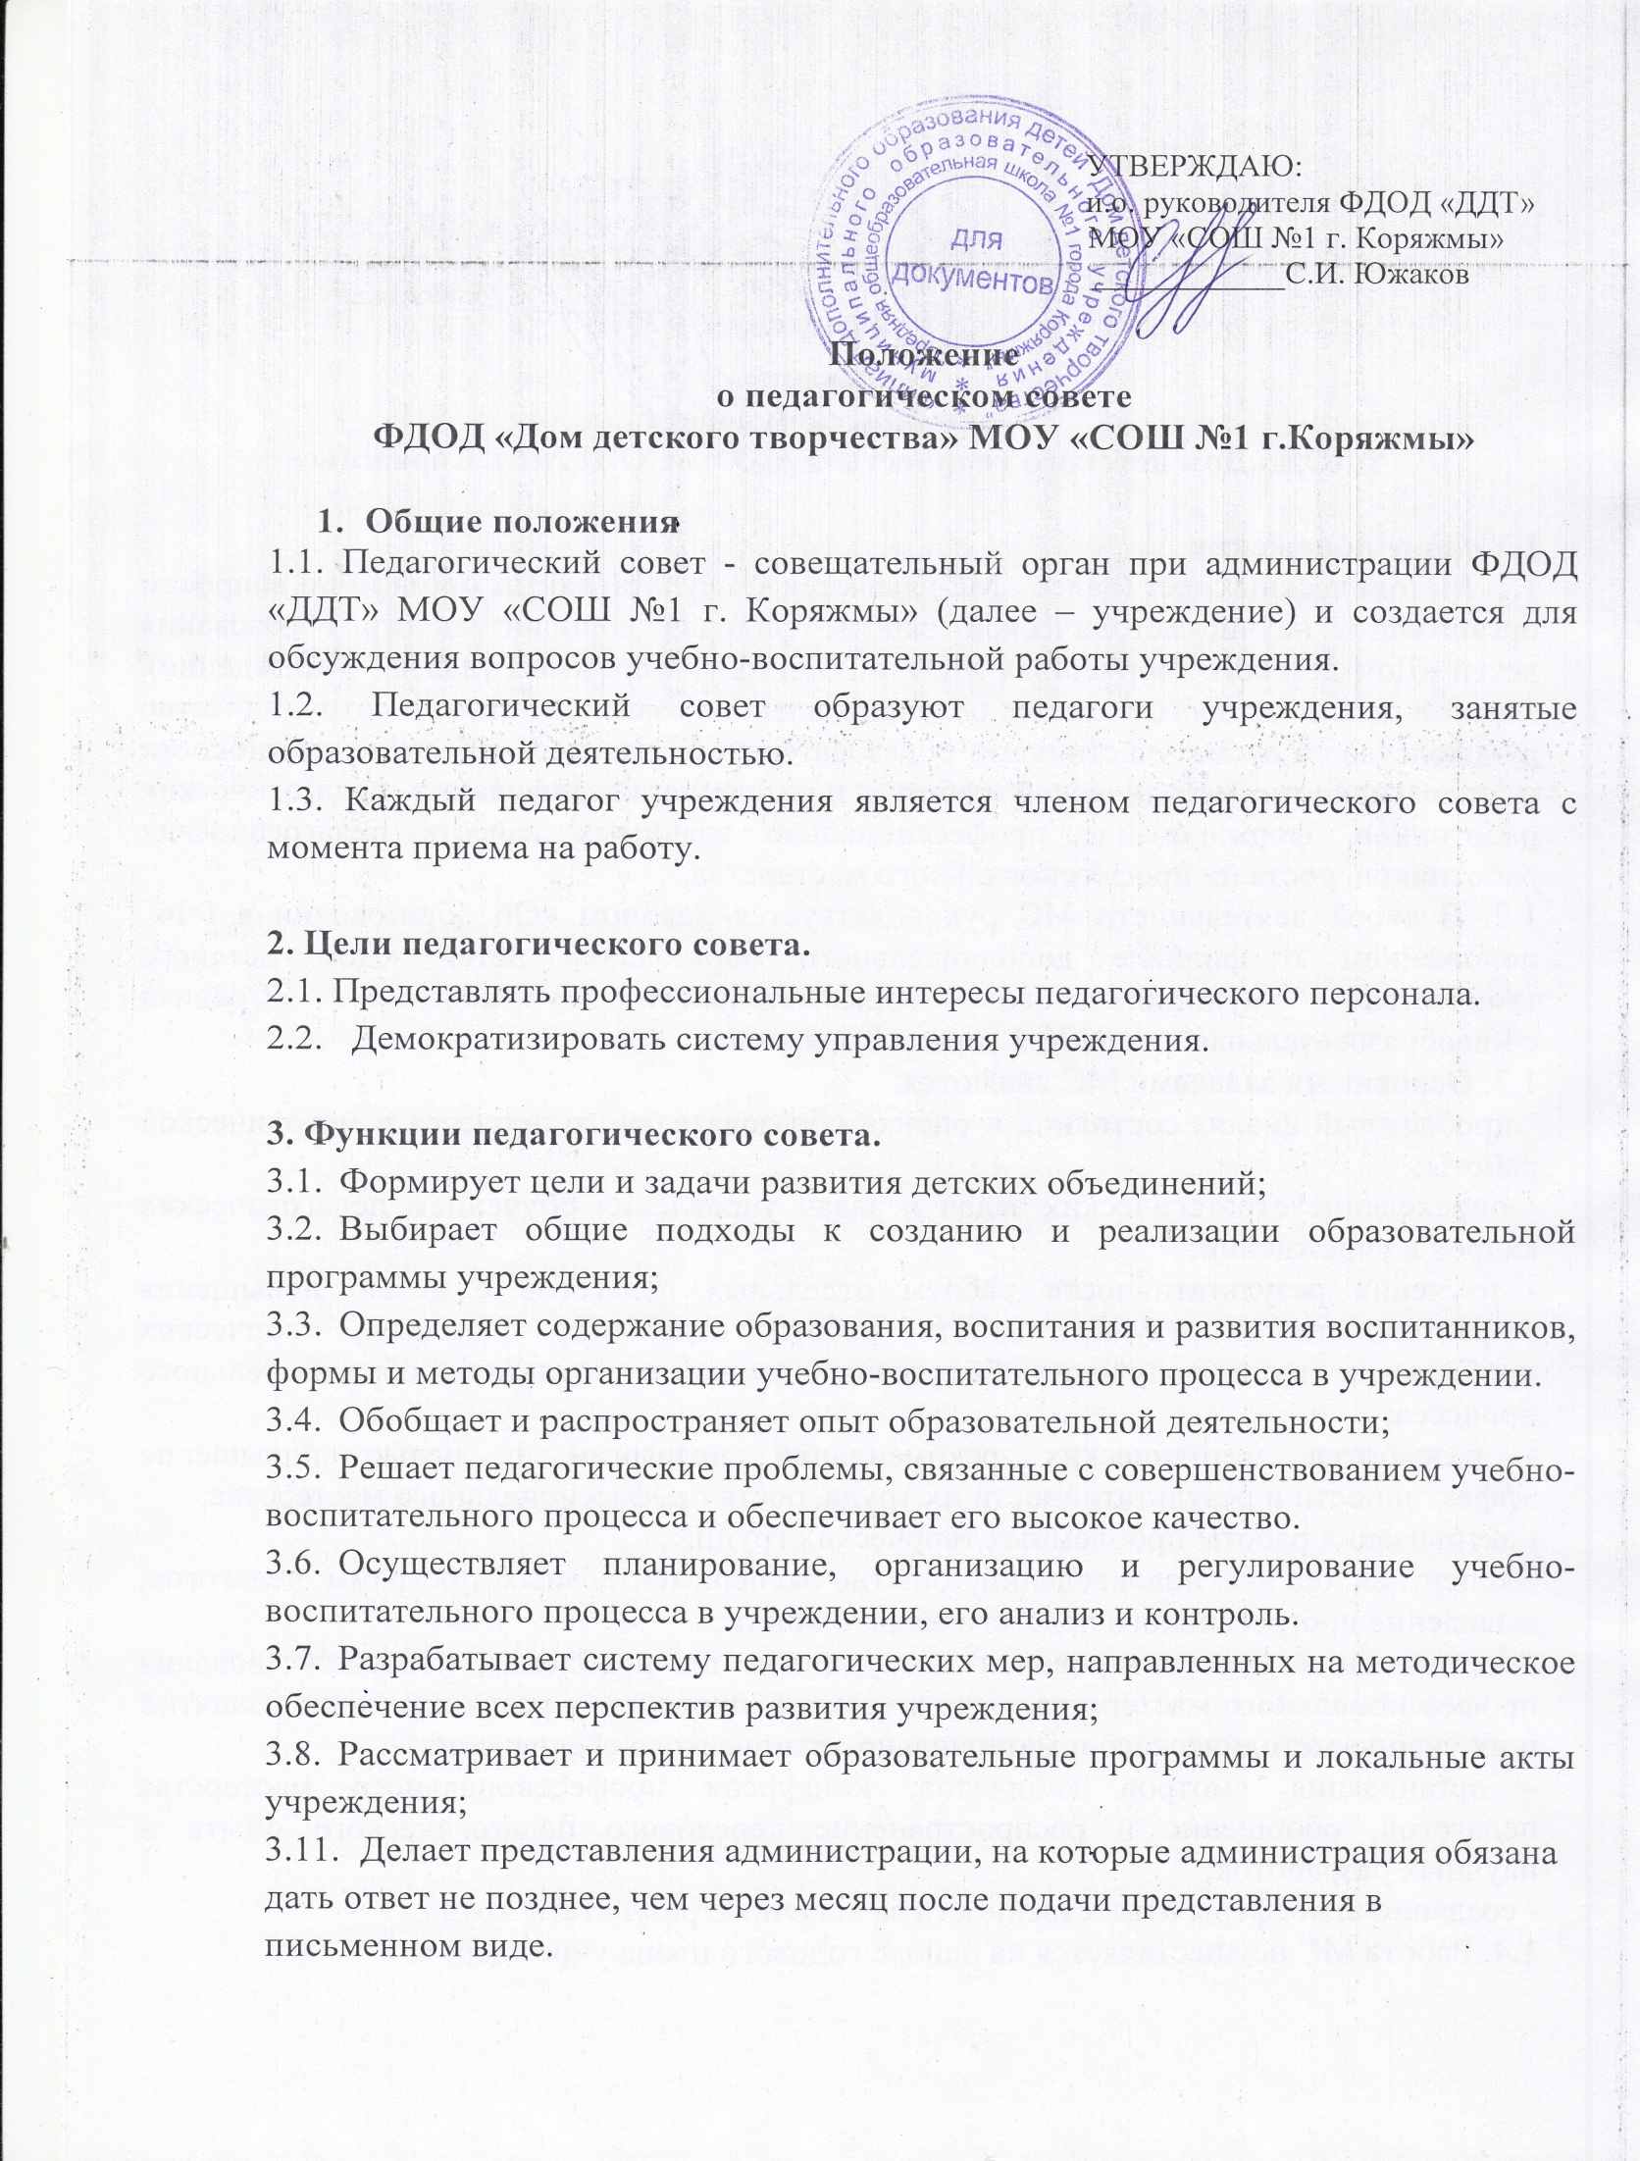
4. Структура регламента работы педагогического совета.
- Из числа педагогов на весь учебный год избирается секретарь педагогического совета.
- Педагогический совет использует следующие формы работы: общее заседание, тематические и проблемные семинары, лектории, дискуссии по актуальным проблемам педагогики, научно-практические конференции.
- Работой педагогического совета руководит председатель. Председателем может быть выбран не только руководитель, но и педагог.
- Время, место и повестка для заседаний педагогического совета согласуется с администрацией учреждения.
- Решение совета имеет рекомендательный характер. Они принимаются большинством голосов от числа присутствующих на педагогическом совете.
- Педагогический совет собирается не реже 4 раз в год.
- Контроль над работой педагогического совета осуществляется руководитель учреждения.
- План работы педагогического совета составляется на учебный год и утверждается директором учреждения.
- За проверкой выполнения решений педагогического совета следит директор учреждения.

5. Права и обязанности членов педагогического совета.
5.1. Все члены педагогического совета пользуются правом решающего голоса, каждый из них имеет право внести по свой инициативе на рассмотрение педагогического совета вопросы, связанные с улучшение учебно-воспитательной работы;
- Каждому члену педагогического совета следует знать о состоянии учебно-воспитательного процесса в учреждения, и о ближайших его задачах.
- Решения педагогического совета, обязательны для всех членов педагогического коллектива.
- Члены педагогического совета имеют право на внеочередное собрание, если на этом настаивает половина всех членов педагогического совета.

6. Документация и отчетность.
- Заседания и решения педагогического совета протоколируется.
  - Протоколы заседаний и решений педагогического совета хранятся у заместителя руководителя по учебно-воспитательной работе учреждения.

